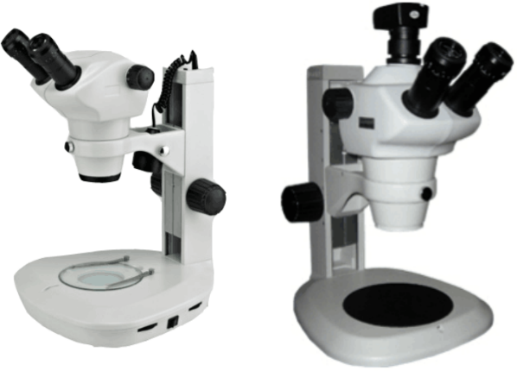

**SZ6000**

**体视显微镜**

**性能特点**

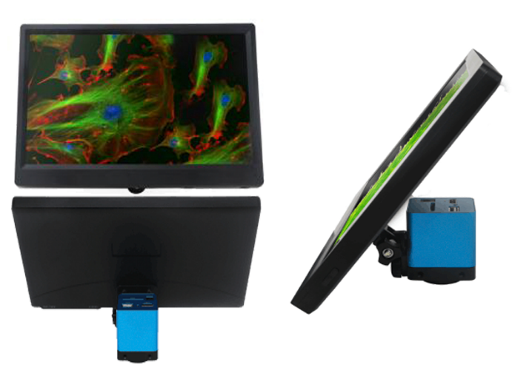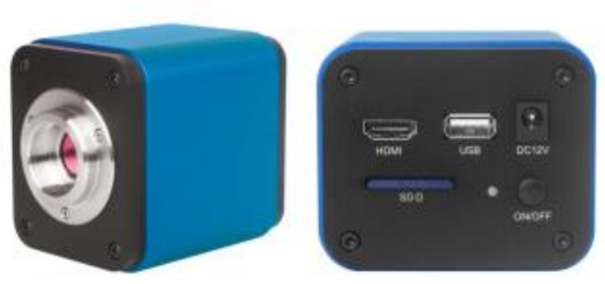

SZ系列体视显微镜提供优质光学系统和耐用可靠的操作机构。齐全的附件，多样化的组合配置。满足现代生物、医学、科研、现代电子工业在线检测和其它科技工业领域等高精度方面的要求。

**产品介绍**

1、镀有特殊膜层的优质光学部件，铸就了高品质的光学图像。  
2、在大视场中形成平坦像面和良好对比度的正像，尤其在外围视场中像质更加明亮清晰。  
3、采用连续变倍物镜0.8X～5X（6.3：1），标准放大倍率8X～50X。（选配辅助物镜，放大倍率16X～200X）  
4、有效标准工作距离达到115mm，选配辅助物镜，工作距离将扩展至43.5mm～211mm，为使用创造足够的空间。  
5、观察头45°倾斜，双筒视度可调，保证不同视力的使用者都可以获得清晰满意的图像。  
6、符合人机工程学的结构设计，最佳眼点高度，长时间使用不感疲劳。  
7、变倍手轮水平（轴向）双边设置，操作方便舒适，变倍重复精度高。  
8、具备多种附件，拓展应用领域。

**技术规格**

|  |  |  |  |  |
| --- | --- | --- | --- | --- |
| 相关型号 | | SZ6000A | SZ6000B | SZ6000SM |
| 镜筒 | 双目体视镜体，倾角45° | ● | ○ | ○ |
| 三目体视镜体，倾角45° | ○ | ● | ○ |
| 三目体视镜体，倾角45°含数码附件 | ○ | ○ | ● |
| 视度可调目镜 | 大视场平场目镜EW10×//Φ22 | ● | ● | ● |
| WF15×/Φ16 | ○ | ○ | ○ |
| WF20×/Φ12 | ○ | ○ | ○ |
| WF30× | ○ | ○ | ○ |
| 变倍物镜 | 0.8×-5× | ● | ● | ● |
| 变倍比 | 6.3：1 | ● | ● | ● |
| 工作距离 | 115mm | ● | ● | ● |
| 瞳距 | 52-75mm | ● | ● | ● |
| 辅助物镜 | 0.5× | ○ | ○ | ○ |
| 2× | ○ | ○ | ○ |
| 载物台插入圆板 | 直径125mm透明玻璃盘 | ● | ● | ● |
| 黑白板 | ● | ● | ● |
| 照明系统 | 无光源 | ○ | ○ | ○ |
| 反射光照100V-240V/LED | ● | ● | ● |
| 透射光照明100V-240V/LED | ● | ● | ● |
| 摄影附件 | 数码CMOS芯片工业相机含软件300万像素 | ○ | ○ | ● |
| 注：●标准配置，○选购配置 | | | | |

**仪器总放大倍数**

|  |  |  |  |  |  |  |  |
| --- | --- | --- | --- | --- | --- | --- | --- |
| 辅助 | 工作距离  （毫米） | 目镜 | | | | | |
| 物镜 | 10x | | 15x选购 | | 20x选购 | |
| 视场数22 | | 视物数16 | | 视场数12.5 | |
| 总放大倍数 | 线视场毫米 | 总放大倍数 | 线场毫米 | 总放大倍数 | 线视场毫米 |
| 无 | 115 | 8x～50x | φ27.5～φ4.4 | 12x～75x | φ20～φ3.2 | 16x～100x | φ15.6～φ2.5 |
| AL0.5x选购 | 211 | 4x～25x | φ55.0～φ8.8 | 6x～37.5x | φ40～φ6.4 | 8x～50x | φ31.2～φ5.0 |
| AL2x选购 | 43.5 | 16x～100x | φ13.8～φ2.2 | 24x～150x | φ10～φ1.6 | 32x～200x | φ7.8～φ1.3 |